[**并查集**](https://www.cnblogs.com/cyjb/p/UnionFindSets.html)

并查集（Union-find Sets）是一种非常精巧而实用的数据结构，它主要用于处理一些*不相交集合*的合并问题。一些常见的用途有求连通子图、求最小生成树的 Kruskal 算法和求最近公共祖先（Least Common Ancestors, LCA）等。

使用并查集时，首先会存在一组不相交的动态集合 $S = \left\{ {{S_1},{S_2}, \cdots ,{S_k}} \right\}$，一般都会使用一个整数表示集合中的一个元素。

每个集合可能包含一个或多个元素，并选出集合中的某个元素作为**代表**。每个集合中具体包含了哪些元素是不关心的，具体选择哪个元素作为代表一般也是不关心的。我们关心的是，对于给定的元素，可以很快的找到这个元素所在的集合（的代表），以及合并两个元素所在的集合，而且这些操作的时间复杂度都是**常数级**的。

并查集的基本操作有三个：

1. makeSet(s)：建立一个新的并查集，其中包含 s 个单元素集合。
2. unionSet(x, y)：把元素 x 和元素 y 所在的集合合并，要求 x 和 y 所在的集合不相交，如果相交则不合并。
3. find(x)：找到元素 x 所在的集合的代表，该操作也可以用于判断两个元素是否位于同一个集合，只要将它们各自的代表比较一下就可以了。

并查集的实现原理也比较简单，就是使用树来表示集合，树的每个节点就表示集合中的一个元素，树根对应的元素就是该集合的代表，如图 1 所示。

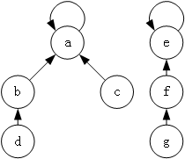

图 1 并查集的树表示

图中有两棵树，分别对应两个集合，其中第一个集合为 $\left\{ a, b, c, d \right\}$，代表元素是 $a$；第二个集合为 $\left\{ e, f, g \right\}$，代表元素是 $e$。

树的节点表示集合中的元素，指针表示指向父节点的指针，根节点的指针指向自己，表示其没有父节点。沿着每个节点的父节点不断向上查找，最终就可以找到该树的根节点，即该集合的代表元素。

现在，应该可以很容易的写出 makeSet 和 find 的代码了，假设使用一个足够长的数组来存储树节点（很类似之前讲到的[静态链表](http://www.cnblogs.com/cyjb/p/Lists.html#StaticLinkedList)），那么 makeSet 要做的就是构造出如图 2 的森林，其中每个元素都是一个单元素集合，即父节点是其自身：

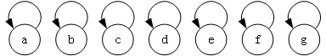

图 2 构造并查集初始化

相应的代码如下所示，时间复杂度是 $O(n)$：

|  |  |
| --- | --- |
| 1  2  3  4  5  6 | const int MAXSIZE = 500;  int uset[MAXSIZE];    void makeSet(int size) {      for(int i = 0;i < size;i++) uset[i] = i;  } |

接下来，就是 find 操作了，如果每次都沿着父节点向上查找，那时间复杂度就是树的高度，完全不可能达到常数级。这里需要应用一种非常简单而有效的策略——路径压缩。

路径压缩，就是在每次查找时，令查找路径上的每个节点都直接指向根节点，如图 3 所示。

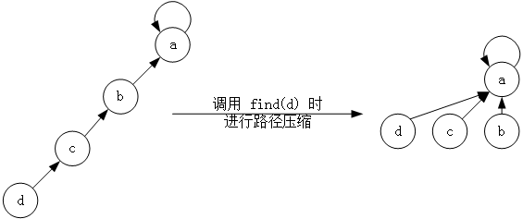

图 3 路径压缩

我准备了两个版本的 find 操作实现，分别是递归版和非递归版，不过两个版本目前并没有发现有什么明显的效率差距，所以具体使用哪个完全凭个人喜好了。

|  |  |
| --- | --- |
| 1  2  3  4  5  6  7  8  9  10 | int find(int x) {      if (x != uset[x]) uset[x] = find(uset[x]);      return uset[x];  }  int find(int x) {      int p = x, t;      while (uset[p] != p) p = uset[p];      while (x != p) { t = uset[x]; uset[x] = p; x = t; }      return x;  } |

最后是合并操作 unionSet，并查集的合并也非常简单，就是将一个集合的树根指向另一个集合的树根，如图 4 所示。

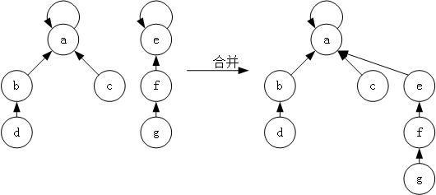

图 4 并查集的合并

这里也可以应用一个简单的启发式策略——按秩合并。该方法使用秩来表示树高度的上界，在合并时，总是将具有较小秩的树根指向具有较大秩的树根。简单的说，就是总是将比较矮的树作为子树，添加到较高的树中。为了保存秩，需要额外使用一个与 uset 同长度的数组，并将所有元素都初始化为 0。

|  |  |
| --- | --- |
| 1  2  3  4  5  6  7  8 | void unionSet(int x, int y) {      if ((x = find(x)) == (y = find(y))) return;      if (rank[x] > rank[y]) uset[y] = x;      else {          uset[x] = y;          if (rank[x] == rank[y]) rank[y]++;      }  } |

下面是按秩合并的并查集的完整代码，这里只包含了递归的 find 操作。

[+ View Code](https://www.cnblogs.com/cyjb/p/UnionFindSets.html)

除了按秩合并，并查集还有一种常见的策略，就是按集合中包含的元素个数（或者说树中的节点数）合并，将包含节点较少的树根，指向包含节点较多的树根。这个策略与按秩合并的策略类似，同样可以提升并查集的运行速度，而且省去了额外的 rank 数组。

这样的并查集具有一个略微不同的定义，即若 uset 的值是正数，则表示该元素的父节点（的索引）；若是负数，则表示该元素是所在集合的代表（即树根），而且值的相反数即为集合中的元素个数。相应的代码如下所示，同样包含递归和非递归的 find 操作：

[+ View Code](https://www.cnblogs.com/cyjb/p/UnionFindSets.html)

如果要获取某个元素 x 所在集合包含的元素个数，可以使用 -uset[find(x)] 得到。

并查集的空间复杂度是 $O(n)$ 的，这个很显然，如果是按秩合并的，占的空间要多一些。find 和 unionSet 操作都可以看成是常数级的，或者准确来说，在一个包含 $n$ 个元素的并查集中，进行 $m$ 次查找或合并操作，最坏情况下所需的时间为 $O\left( {m\alpha (n)} \right)$，这里的 $\alpha$ 是 [Ackerman 函数](http://zh.wikipedia.org/wiki/%E9%98%BF%E5%85%8B%E6%9B%BC%E5%87%BD%E6%95%B0)的某个反函数，在极大的范围内（比可观察到的宇宙中估计的原子数量 $10^{80}$ 还大很多）都可以认为是不大于 4 的。具体的时间复杂度分析，请参见《算法导论》的 21.4 节 带路径压缩的按秩合并的分析。

作者：[CYJB](http://www.cnblogs.com/cyjb/)   
出处：<http://www.cnblogs.com/cyjb/>   
GitHub：<https://github.com/CYJB/>   
本文版权归作者和博客园共有，欢迎转载，但未经作者同意必须保留此段声明，且在文章页面明显位置给出原文连接，否则保留追究法律责任的权利。